**《乳制品中乳糖的测定——核磁共振波谱法》**

**行业标准编制说明**

**（征求意见稿）**

**一、 工作简况**

**1.任务来源**

根据《工业和信息化部办公厅关于印发2020年第三批行业标准制修订和外文版项目计划的通知》（工信厅科〔2020〕263号），《乳制品中乳糖的测定——核磁共振波谱法》列入行业标准计划项目，项目计划号为2020-1733T-QB，由全国特殊膳食标准化技术委员会归口。

**2.主要工作过程**

1. 起草阶段

标准任务下达后，研究院于2020年6月-2021年3月标准起草工作组查阅大量国内外核磁共振定量检测技术方法与标准，通过对各方法的原理及特点进行对比分析，选择外标法进行乳制品中乳糖含量的测定，对样品的处理方法、水峰压制、检测条件等进行了系统优化，通过稳定性、准确性等一系列了研究，建立了一维核磁共振氢谱法测定乳制品中乳糖含量分析方法。

2021年4月，召开了《乳制品中乳糖的测定--核磁共振波谱法》行业标准起草启动会议，对基于核磁共振波谱法测定乳制品中的乳糖的可行性、准确性等方面进行充分讨论。

2021年4月-2022年5月本方法经过中国食品发酵工业研究院有限公司、中国科学化学研究所、首都师范大学、北京大学、信阳师范学院、武汉中科牛津波谱技术有限公司、中国科学技术大学 7家实验室进行了方法验证，结果符合要求。

1. 征求意见阶段

2022年6月，全国食品发酵标准化中心对《乳制品中乳糖的测定--核磁共振波谱法》征求意见稿面向社会进行公开征求意见。

**3.主要参加单位及工作组成员所做工作**

本标准由中轻技术创新中心有限公司、中国食品发酵工业研究院有限公司、中轻检验认证有限公司、中国科学化学研究所、北京大学、信阳师范学院、武汉中科牛津波谱技术有限公司、中国科学技术大学、首都师范大学等单位共同起草。

起草成员：略

工作内容：组织标准起草及实验室方法可行性验证；制定研究方案、撰写标准文本和编制说明；负责分析方法优化建立与验证、样品检验分析；收集、整理国内外相关标准和技术资料，组织、协调、审核等工作；协助提供技术资料，参与样品检测及数据整理；对本标准涵盖的全部内容提出编写和修改意见。

**二、 标准编制原则和主要内容**

1. **标准编制原则**

本标准为首次制定，通过综合分析各类乳制品样品的特点和核磁共振波谱各种检测方法的特点及市场发展需求，以实际乳制品样品检测数据为依据，经过科学研究而制定。本标准的制定充分考虑乳制品行业发展需求，促进乳制品行业提高产品质量，增强企业的市场竞争力，保护消费者权益，确保标准的科学性、先进性、可操作性。所以本标准的制定符合产业发展的原则，本着先进性、科学性、合理性和可操作性的原则，以标准的目标性、统一性、协调性、适用性、一致性和规范性原则来进行本标准的制定工作。

本标准按照GB/T 1.1-2009等给出的规则起草。

1. **标准主要内容的说明**
2. 范围

本文件规定了乳制品中乳糖的测定方法。

本文件适用于牛奶、发酵乳、奶片、奶酪、奶粉中乳糖的测定。

方法检出限及定量限：固体样品，奶片、奶酪及奶粉中的乳糖检出限为0.3 g/kg，定量限为1.1 g/kg；液体样品，牛奶、发酵乳中乳糖检出限为0.03 mg/kg，定量限为0.1 mg/kg。

1. 规范性引用文件

下列文件中的内容通过文中的规范性引用而构成本文件必不可少的条款。其中，注日期的引用文件，仅该日期对应的版本适用于本文件；不注日期的引用文件，其最新版本（包括所有的修改单）适用于本文件。

GB/T 6682—2008 分析实验室用水规格和试验方法

JY/T 0578—2020 超导脉冲傅里叶变换核磁共振波谱测试方法通则

JJF 1448—2014 超导脉冲傅里叶变换核磁共振谱仪校准规范

1. 原理

脉冲宽度定量（Pulse Length Based Concentration Determination，PULCON）外标法是基于信号强度互易原理，即给定线圈中样品化合物的NMR信号强度与90°脉冲宽度成反比。通过介电特性（离子强度）在样品间的变化来补偿因线圈灵敏度损失的信号强度，将外部参考样品的校准转移到实际样品中。每次定量前，需测定具有已知浓度的用于校准的外部参考样品（如2 g/L柠檬酸样品），计算定量因子。样品定量公式如下：

 （1）

式中：

C——分析物浓度(g/L)；

A——信号积分面积；

MW——分析物的相对分子质量；

NH——质子数；

NS——扫描次数；

P1——1H 90°脉冲宽度；

T——检测温度（K）；

CF——校正因子；

Quantref——外部参考样品；

Sample——待测分析物。

1. 结果计算方法

校正因子是在NMR波谱仪和测量条件等因素相互影响情况下对样品定量结果的校正，如校正水信号的压制对测量过程的影响等。

校正因子的计算：

乳糖标准品质量与溶液体积之比为纵坐标，外标法所得的质量与溶液体积之比为横坐标，建立线性回归方程y=ɑx+β，ɑ即校正因子（CF）。

乳糖系列标准工作溶液上机样品质量浓度按照公式（1）计算:

**…*…*…………（1）

式中：

*C*Q——外标柠檬酸溶液上机样品质量浓度，单位为毫克每升（mg/L）；

*MW*Q——柠檬酸摩尔质量，单位为克每摩尔（g/mol）；

*A*S——上机样品中乳糖定量峰积分面积；

*A*Q——外标柠檬酸溶液上机样品中柠檬酸定量峰积分面积；

*nH*Q——外标柠檬酸溶液上机样品中柠檬酸积分区域对应的氢原子数量；

*nH*S——上机样品中乳糖积分区域对应的氢原子数量；

*NS*Q——外标柠檬酸溶液上机样品扫描次数；

*NS*S——上机样品扫描次数；

*P*S——上机样品1H 90°脉冲宽度；

*P*Q——外标柠檬酸溶液上机样品1H 90°脉冲宽度；

*T*S——上机样品检测温度，单位为开尔文（K）；

*T*Q——外标柠檬酸溶液上机样品检测温度，单位为开尔文（K）；

*MW*S——乳糖摩尔质量，单位为克每摩尔（g/mol）。

回归方程绘制：

由公式（1）计算得到的乳糖系列标准工作溶液上机样品质量浓度为横坐标，乳糖系列标准工作溶液上机样品质量浓度为纵坐标，建立线性回归方程*y*=*ɑx*+*β*，校正因子（*CF*）为线性回归方程的斜率*ɑ*。

固体样品结果计算

固体样品中乳糖的含量按照公式（2）计算:

………………………………………（2）

式中：

*CS-*S——固体样品中乳糖的含量，单位为克每千克（g/kg）；

*CS*——由公式（1）计算所得固体样品母液中乳糖的含量，单位为毫克每升（mg/L）；

*V*——固体样品用水定容后的体积，单位为毫升（mL）；

*ms*——称取的固体样品质量，单位为克（g）；

*CF*——校正因子，线性回归方程的斜率*ɑ*。

计算结果以重复性条件下获得的两次独立测定结果的算术平均值表示，小数点后保留一位数字。

液体样品结果计算：

液体样品中乳糖的含量按照公式（3）计算:

………………………………………………（3）

式中：

*C*S-L——液体样品中乳糖的含量，单位为毫克每升（mg/L）；

*C*S——由公式（1）计算所得液体样品母液中乳糖的含量，单位为毫克每升（mg/L）；

*CF*——校正因子，线性回归方程的斜率*ɑ*；

计算结果以重复性条件下获得的两次独立测定结果的算术平均值表示，小数点后保留一位数字。

(5) 精密度分析

选取一份牛奶样品，采用1H NMR方法，同一天内重复测定5次，分析该方法的日内精密度；重复测定5天，测定结果取每日测定量的平均值，进行日间精密度分析，结果如表1所示。由表1可知，以柠檬酸作为PULCON的外标参考物，方法的日内和日间精密度相对标准偏差（RSD）分别为0.58%和0.56%。外标方法的日内和日间RSD均小于1%；由表2可知，方法的日内和日间精密度相对标准偏差（RSD）分别为0.42%和0.94%。外标方法的日内和日间RSD均小于1%。采用T检验法分析日内与日间同一牛奶样品中乳糖测定结果的差异性，统计结果表明日内与日间检测结果无显著性差异（p > 0.05），以上表明1H NMR牛奶乳糖检测方法满足精密度的要求。

**表1柠檬酸作为外标方法日间与日内精密度（n=5）**

|  |  |  |  |  |  |  |  |
| --- | --- | --- | --- | --- | --- | --- | --- |
| 类型 | 乳糖测定值（g/L） | | | | | 均值  （g/L） | RSD  （%） |
| 1 | 2 | 3 | 4 | 5 |
| 日内 | 33.7 | 33.5 | 33.8 | 33.3 | 33.5 | 33.6 | 0.58% |
| 日间 | 33.6 | 33.3 | 33.3 | 33.2 | 33.1 | 33.3 | 0.56% |

在重复条件下获得的两次独立测定结果的绝对差值不超过算术平均值的10%。

(6)检出限及定量限

固体样品，奶片、奶酪及奶粉中的乳糖检出限为0.3 g/kg，定量限为1.1 g/kg；液体样品，纯奶、发酵乳中乳糖检出限为0.03 mg/kg，定量限为0.1 mg/kg。

**3、解决的主要问题**

本标准的制定解决了国内现行GB 5413.5-2016，即莱因—埃农氏法（滴定法）和高效液相色谱法，另外还有分光光度法、酶电极法、酶-比色法以及近红外光谱法等。莱茵-埃农氏法（滴定法）所使用的试剂具有一定腐蚀性且对操作人员的操作技能要求较高，耗时长、操作繁琐，滴定终点肉眼不易判断，易产生误差，结果不太准确。直接滴定法应用于复杂乳制品基质中存在多种还原糖的情况下，测定结果在一定程度上会受到干扰，测定结果准确性不足。高效液相色谱法虽然可以避免还原糖对于检测的干扰，但其显著缺点是耗时长、分析成本较高、示差折光检测器的选择性、重复性和稳定性不足，尤其对于乳制品复杂基质中乳糖的分析较为困难。分光光度法虽然灵敏度较高，但对检测条件的要求比较严格，样品需在碱性条件下起显色反应，操作繁琐。酶电极法分析比较容易受葡萄糖、蔗糖等其它还原糖糖类的干扰。酶-比色法灵敏度较高，但显著缺点是测定时间长，时效性难以保证，不易推广。近红外光谱法需要大量样本建立预测模型，建立模型过程比较复杂，费时费力，且操作人员需要具备较强的数据分析建模能力；此外，由于水分子对红外具有较强的吸收，会在一定程度上干扰液体样品的检测，测定结果准确性不足。本标准的制定充分考虑乳制品行业发展需求，促进乳制品行业提高产品质量，增强企业的市场竞争力，保护消费者权益，确保标准的科学性、先进性、可操作性。

**三、 主要试验（或验证）情况分析**

针对核磁共振波谱技术测定乳制品中乳糖的含量方法进行了系统研究，详细的研究数据见附件一。

**（1）方法线性关系：**以柠檬酸为定量外标，在0.05~51.2 g/L浓度范围内，相关系数R2大于0.997，线性关系良好。**（2）方法稳定性**：日内与日间RSD分别为0.42%和0.94%；柠檬酸外标法日内与日间RSD分别为0.58%和0.56%；**（3）方法加标回收率**：柠檬酸外标法的回收率在74%~90.3%之间；RSD在0.03%~0.61%范围之间，说明该该方法做了回收率实验及和国标方法的对比实验，准确性良好。

**四、 标准中涉及的专利**

本标准不涉及专利问题。

**五、 产业化情况、推广应用论证和预期达到的经济效果等情况**

1）乳糖的功效

乳糖是由一分子半乳糖和一分子葡萄糖缩合而成的一种双糖，其甜度约为蔗糖的17%。乳糖可以促进新陈代谢，有助于肠道内的乳酸菌繁殖增长以及肠道内矿物质的吸收，抑制肠内有害细菌的繁殖增长，防止龋齿。

2）产业现状

近些年来，随着我国乳业的快速发展，乳制品质量也暴露出各种隐患，其中牛乳中掺假尤为严重，快速、准确的测定乳制品所包含的成分对保证乳制品品质、防止掺假以及保障人民身体健康具有重要的意义。由于乳糖在牛乳中含量比较稳定，通常为4.5%～5.0%，掺假物的添加容易使乳糖的含量发生较为明显的变化，因此，原料乳中是否存在掺假行为可以通过测定牛乳中乳糖含量进行初步判断。此外，根据低乳糖牛奶工艺研究发现，我国成人肠道缺乏乳糖酶人群占比大于90%，他们无法将乳制品中的乳糖转化为半乳糖和葡萄糖，饮用正常乳糖含量乳制品后，会引起一系列胃胀气、痉挛、消化不良和腹痛腹泻等一系列不适症状（即乳糖不耐症）。为满足众多乳糖不耐症消费者的需求，低乳糖乳制品开始深受广大消费者和食品市场欢迎，低乳糖产品未来具有十足的市场发展空间。

3）检测方法比对

目前乳品中乳糖含量的检测主要采用国标GB 5413.5-2010，即莱因—埃农氏法（滴定法）和高效液相色谱法，另外还有分光光度法、酶电极法、酶-比色法以及近红外光谱法等。莱茵-埃农氏法（滴定法）所使用的试剂具有一定腐蚀性且对操作人员的操作技能要求较高，耗时长、操作繁琐，滴定终点肉眼不易判断，易产生误差，结果不太准确。直接滴定法应用于复杂乳制品基质中存在多种还原糖的情况下，测定结果在一定程度上会受到干扰，测定结果准确性不足。高效液相色谱法虽然可以避免还原糖对于检测的干扰，但其显著缺点是耗时长、分析成本较高、示差折光检测器的选择性、重复性和稳定性不足，尤其对于乳制品复杂基质中乳糖的分析较为困难。分光光度法虽然灵敏度较高，但对检测条件的要求比较严格，样品需在碱性条件下起显色反应，操作繁琐。酶电极法分析比较容易受葡萄糖、蔗糖等其它还原糖糖类的干扰。酶-比色法灵敏度较高，但显著缺点是测定时间长，时效性难以保证，不易推广。近红外光谱法需要大量样本建立预测模型，建立模型过程比较复杂，费时费力，且操作人员需要具备较强的数据分析建模能力；此外，由于水分子对红外具有较强的吸收，会在一定程度上干扰液体样品的检测，测定结果准确性不足。综上所述：亟需开发一种能够实现对乳制品中乳糖含量进行快速、准确且高效的定量方法。

4）预期达到的社会效益

本标准的实施，将解决目前乳制品中乳糖含量测定方法标准不足的问题，规范了乳制品行业生产，为国内外销售及开展对外技术、经济交流提供检测依据。同时，有利于消费者选择适合的产品，保障我国乳制品保持健康有序的发展。在推动和指导乳制品开发、产业升级发展方面具有重要社会和经济效益。

**六、与国际、国外对比情况**

本标准没有采用国际标准。

本标准制定过程中未查到同类国际、国外标准。

本标准制定过程中未测试国外的样品、样机。

本标准从乳糖行业的实际情况出发，参考了国内外相关资料，体现了科学性、先进性和可操作性原则，在制定过程中充分考虑国内相关的法规要求，结合乳糖行业的特点；与相关标准法规标准协调一致。

因此，综合评价本标准水平达到国内领先水平。

1. **在标准体系中的位置，与现行相关法律、法规、规章及相关标准，特别是强制性标准的协调性**

本专业领域的标准体系框架如图。本标准在工业发酵技术标准体系中属于“14 食品”-“11-特殊膳食食品”-“99 其他”。

本标准与现行相关法律、法规、规章及相关标准协调一致。

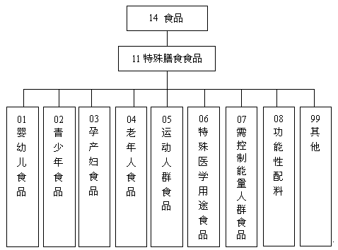

**八、 重大分歧意见的处理经过和依据**

无重大分歧意见。

**九、 标准性质的建议说明**

建议本标准的性质为推荐性行业标准。

**十、 贯彻标准的要求和措施建议**

在本标准通过审核、批准发布之后，由相关部门组织力量对本标准进行宣贯，在行业内进行推广。建议本标准自发布6个月之后开始实施。

**十一、废止现行相关标准的建议**

无。

**十二、其它应予说明的事项**

无。

**附件一 乳制品中乳糖的测定—核磁共振波谱法方法学验证**

1. **研究背景**

核磁共振（Nuclear Magnetic Resonance，NMR）波谱技术不仅是一种有机化合物结构解析的代表性分析方法，还在1963年首次应用于定量分析，确定了26种纯有机物质中的分子内质子比率。近年来，NMR波谱定量技术已经在药物分析、代谢组学、食品分析鉴别等领域得到了较为广泛的运用。与气相色谱法、高效液相色谱法等传统分析方法相比，NMR法仅需要很少的样品量，便可直接地测定啤酒，果汁，葡萄酒，婴儿配方奶粉等不同食品基质中的多种化合物，而无需预先将复杂混合物中的待测物质分离，具有同时测定被测样品中多种成分含量等优点。

乳糖是由一分子半乳糖和一分子葡萄糖缩合而成的一种双糖，其甜度约为蔗糖的17%。乳糖可以促进新陈代谢，有助于肠道内的乳酸菌繁殖增长以及肠道内矿物质的吸收，抑制肠内有害细菌的繁殖增长，防止龋齿。近些年来，随着我国乳业的快速发展，乳制品质量也暴露出各种隐患，其中牛乳中掺假尤为严重，快速、准确的测定乳制品所包含的成分对保证乳制品品质、防止掺假以及保障人民身体健康具有重要的意义。由于乳糖在牛乳中含量比较稳定，通常为4.5%～5.0%，掺假物的添加容易使乳糖的含量发生较为明显的变化，因此，原料乳中是否存在掺假行为可以通过测定牛乳中乳糖含量进行初步判断。此外，根据低乳糖牛奶工艺研究发现，我国成人肠道缺乏乳糖酶人群占比大于90%，他们无法将乳制品中的乳糖转化为半乳糖和葡萄糖，饮用正常乳糖含量乳制品后，会引起一系列胃胀气、痉挛、消化不良和腹痛腹泻等一系列不适症状（即乳糖不耐症）。为满足众多乳糖不耐症消费者的需求，低乳糖乳制品开始深受广大消费者和食品市场欢迎，低乳糖产品未来具有十足的市场发展空间。国标GB28050-2011《预包装食品营养标签通则》明确规定：低乳糖，乳糖含量≤2 g/100 g (mL)；无乳糖，乳糖含量≤0.5 g/100g (mL)，但是目前市场上存在虚假声称的低乳糖和无乳糖奶制品，损害了消费者的合法权益，严重阻碍了中国乳业可持续健康发展。

目前乳品中乳糖含量的检测主要采用国标GB 5413.5-2010，即莱因—埃农氏法（滴定法）和高效液相色谱法，另外还有分光光度法、酶电极法、酶-比色法以及近红外光谱法]等。莱茵-埃农氏法（滴定法）所使用的试剂具有一定腐蚀性且对操作人员的操作技能要求较高，耗时长、操作繁琐，滴定终点肉眼不易判断，易产生误差，结果不太准确。直接滴定法应用于复杂乳制品基质中存在多种还原糖的情况下，测定结果在一定程度上会受到干扰，测定结果准确性不足。高效液相色谱法虽然可以避免还原糖对于检测的干扰，但其显著缺点是耗时长、分析成本较高、示差折光检测器的选择性、重复性和稳定性不足，尤其对于乳制品复杂基质中乳糖的分析较为困难。分光光度法虽然灵敏度较高，但对检测条件的要求比较严格，样品需在碱性条件下起显色反应，操作繁琐。酶电极法分析比较容易受葡萄糖、蔗糖等其它还原糖糖类的干扰。酶-比色法灵敏度较高，但显著缺点是测定时间长，时效性难以保证，不易推广。近红外光谱法需要大量样本建立预测模型，建立模型过程比较复杂，费时费力，且操作人员需要具备较强的数据分析建模能力；此外，由于水分子对红外具有较强的吸收，会在一定程度上干扰液体样品的检测，测定结果准确性不足。综上所述：亟需开发一种能够实现对乳制品中乳糖含量进行快速、准确且高效的定量方法。

**2 材料与方法**

**2.1 材料与试剂**

乳糖标准品（D-Lactose，≥99.5%，Sigma，USA；叠氮化钠（高纯，NaN3，Biotopped），CIL；3-（三甲基硅烷基）氘代丙酸钠（Sodium-3-(trimethylsilyl)propionate-2,2,3,3-d4，TSP，98% ），CIL；重水（D2O，99.9%），青岛腾龙微波科技有限公司；柠檬酸（99%），Vetec；市售乳制品（样品编号为1-5号，其中1-2号为不同品牌的液体乳制品，3-5号为不同品牌的固体乳制品，均购于某电商平台）。

**2.2 仪器与设备**

Bruker Avance III HD 400MHz波谱仪，德国Bruker Biospin公司；Bruker自动进样器(SampleJet)，德国Bruker Biospin公司；Bruker SampleJet 5 mm高通量核磁管，德国Bruker Biospin公司；涡旋混合器(MX-S)，大龙兴创实验仪器(北京)有限公司。中佳高速离心机离心机，安徽中佳科学仪器有限公司,KQ2200DE型数控超声清洗仪，昆山市超声仪器有限公司。

**2.3 方法**

2.3.1 乳糖标准储备液

乳糖标准储备液：用天平精确称取0.512 g乳糖标准品于10 mL容量瓶，用蒸馏水定容，摇匀后得到51.2 g/L乳糖标准储备液。

2.3.2 外标溶液的配制

外标溶液：用天平精确称取0.2 g柠檬酸标准品于100 mL容量瓶，用蒸馏水定容，摇匀后得到2.0 g/L柠檬酸标准溶液。

2.3.3 缓冲溶液的配制

TSP溶液（10.0 g/L）：用天平精确称取0.5 g TSP标准品于50 mL容量瓶，再加入5mg叠氮化钠，用重水定容，摇匀后得到10.0 g/L TSP标准溶液。

2.3.4上机样品制备

2.3.4.1 牛奶

准确称取10 g（精确至1mg)牛奶样品于50 ml的烧杯中，再加入35 ml水超声30 min溶解，再摇匀之后，用稀盐酸调pH值为4.4至4.5后，再加入容量瓶中，润洗烧杯并加水至刻度。摇匀后取5 ml，转速为8 000 r/min（4 ℃）离心10 min.，弃去上层脂肪和蛋白相，取出中间澄清的部分，用滤膜过滤，准确量取900 μL滤液，100 μL质量分数为1%的TSP重水溶液，混匀后取600 µL于核磁管中待测。

2.3.4.2 发酵乳

准确称取10 g（精确至1mg)发酵乳样品于50 ml的烧杯中，再加入35 ml水超声30 min溶解，再摇匀之后，用稀盐酸调pH值为4.4至4.5后，再加入容量瓶中，润洗烧杯并加水至刻度。摇匀后取5ml，转速为8 000 r/min（4 ℃）离心10 min.，弃去上层脂肪和蛋白相，取出中间澄清的部分，用滤膜过滤，准确量取900 μL滤液，100 μL质量分数为1%的TSP重水溶液，混匀后取600 µL于核磁管中待测。

2.3.4.3 奶粉

准确称取1 g奶粉样品（精确至1 mg）于50 mL烧杯中，再加入35 ml水超声30 min溶解，摇匀之后，用稀盐酸调pH值为4.4至4.5后，再加入容量瓶中，润洗烧杯并加水至刻度。摇匀后取5ml，转速为8 000 r/min（4 ℃）离心10 min.，弃去上层脂肪和蛋白相，取出中间澄清的部分，用滤膜过滤，准确量取900 μL滤液，100 μL质量分数为1%的TSP重水溶液，混匀后取600 µL于核磁管中待测。

2.3.4.4 奶片

将奶片研磨成粉末，再准确称取1 g样品（精确至1 mg）于50 mL烧杯中，再加入35 ml水超声30 min溶解，摇匀之后，用稀盐酸调pH值为4.4至4.5后，再加入容量瓶中，润洗烧杯并加水至刻度。摇匀后取5ml，转速为8 000 r/min（4 ℃）离心10 min.，弃去上层脂肪和蛋白相，取出中间澄清的部分，用滤膜过滤，准确量取900 μL滤液，100 μL质量分数为1%的TSP重水溶液，混匀后取600 µL于核磁管中待测。

2.3.4.5 奶酪

将奶酪研磨，再准确称取1 g样品（精确至1 mg）于50 mL烧杯中，再加入35 ml水超声30 min溶解，摇匀之后，用稀盐酸调pH值为4.4至4.5后，再加入容量瓶中，润洗烧杯并加水至刻度。摇匀后取5ml，转速为8 000 r/min（4 ℃）离心10 min.，弃去上层脂肪和蛋白相，取出中间澄清的部分，用滤膜过滤，准确量取900 μL滤液，100 μL质量分数为1%的TSP重水溶液，混匀后取600 µL于核磁管中待测。

2.3.5 1H NMR采样参数

实验所采用的1H NMR的共振频率为400.13 MHz；检测温度300 K（±0.1）；空扫次数（DS）为4次；扫描次数（NS）为64次；谱宽（SW）为20.5524；采样点数（TD）为65536；接收增益（RG）为16；弛豫延迟（D1）为4 s。以3-（三甲基硅基）氘代丙酸钠（TSP，δ= 0）作为化学位移的零点。标准的脉冲序列（NOESYGPPR）用于水（δ= 4.8）的信号抑制，有效的减弱了水峰对检测的干扰。

2.3.6标准曲线的绘制

准确吸取一定体积的乳糖标准储备液，用蒸馏水逐级稀释，配制成浓度分别为51.2 g/L 、25.6 g/L、12.8 g/L、6.4 g/L、3.2 g/L、1.6 g/L、0.8 g/L、0.4 g/L、0.2 g/L、0.1 g/L、0.05 g/L乳糖标准溶液，并取少量蒸馏水作为空白对照。分别加入100 μL质量分数为1%的TSP重水溶液。

2.3.7精密度分析

本文选取其中一个样品溶液，同一天内连续测定5次，取平均值，分析方法的日内精密度；连续测定5天，每天测定5次并取平均值，分析方法的日间精密度。

2.3.8回收率实验

平行称取25份1号样品，用蒸馏水溶解并转移至容量瓶定容。其中5份作为对照组，其余20份由低至高，分别加入四个不同浓度水平的乳糖标准品溶液，每个水平重复5次，测定其1H NMR谱图，计算回收率和相对标准偏差。

2.3.9方法对比

将核磁共振定量法、高效液相色谱行业标准方法GB 5413.5—2010和样品标签标注的乳糖的含量进行对比分析，验证分析方法的准确性。

**3 结果与分析**

**3.1外标法定量**

脉冲宽度定量（Pulse Length Based Concentration Determination，PULCON）外标法是基于信号强度互易原理，即给定线圈中样品化合物的NMR信号强度与90°脉冲宽度成反比。通过介电特性（离子强度）在样品间的变化来补偿因线圈灵敏度损失的信号强度，将外部参考样品的校准转移到实际样品中。每次定量前，需测定具有已知浓度的用于校准的外部参考样品（如2 g/L柠檬酸样品），计算定量因子。样品定量公式如下：

 （1）

式中：C为分析物浓度(mg/L)；A为信号积分面积；MW为分析物的相对分子质量；NH为质子数；NS为扫描次数；P1为1H 90°脉冲宽度；T为检测温度（K）；CF为校正因子；Quantref为外部参考样品；Sample为待测分析物。

**3.2 校正因子（CF）**

校正因子是在NMR波谱仪和测量条件等因素相互影响情况下对样品定量结果的校正，如校正水信号的压制对测量过程的影响等。

**3.3校正因子的计算**

乳糖标准品质量与溶液体积之比为纵坐标，外标法所得的质量与溶液体积之比为横坐标，建立线性回归方程y=ɑx+β，ɑ即校正因子（CF）。

**3.4 乳糖1H NMR谱中乳糖特征峰确认、定量峰以及外标物的选择**

乳糖（D-Lactose）是一种双糖，由一分子β-D-半乳糖和一分子α-D-葡萄糖在β-1,4-位形成糖苷键相连，乳糖在D2O中存在α和β两种构型，化学结构如图1所示，其中A代表β-乳糖，B代表α-乳糖。根据乳糖结构（见图1），乳糖中葡萄糖基的端基质子存在α和β两种构型，且在D2O中可相互转化，不宜用于定量；α-D-半乳糖基的端基质子特征信号峰（δH 4.45 ppm）与样品中其它成分信号峰无重叠，仅裂分为双重峰，峰形尖锐，适合定量。但由于α-D-半乳糖基的端基质子特征信号峰（δH 4.45 ppm）与基质水特征信号峰（δH 4.70 ppm）距离比较近，考虑到水峰压制可能对准确定量结果产生的影响，本研究采用校正因子（CF）来校正水峰信号的压制对定量结果的准确性，与国内外文献报道一致；此外，Yulia B. Monakhova等人也是选取α-D-半乳糖基的端基质子特征信号峰（δH 4.45 ppm）作为乳糖定量特征峰，基于核磁共振技术实现了普通牛奶和脱乳制品中乳糖含量的准确定量，因此，综合考虑后选取α-D-半乳糖基的端基质子特征信号峰（δH 4.45 ppm）作为乳制品中乳糖含量定量特征峰。

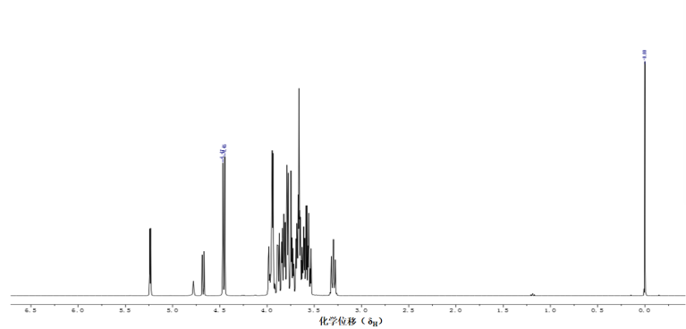

图1 乳糖1H NMR谱图



图2 乳糖在水中构型

PULCON外标法定量使用外部参考样品，将外部参考样品的校准转移到实际样品中，因此无需考虑分析物和参考样品之间的相互作用和信号重叠，具有较高的精确度和准确度[27]。此外，采用PULCON外标法成本相对较低，可重复多次利用，进一步降低了核磁共振的检测成本，简化了前处理操作。柠檬酸结构简单，根据1H NMR谱显示，其仅在δH 2.65和δH 2.52处存在两组双峰，且两组双峰对称，易于辨认，用于定量分析结果准确，因此选择柠檬酸作为外部参考物。

**3.5实际乳糖样品1H NMR谱图**

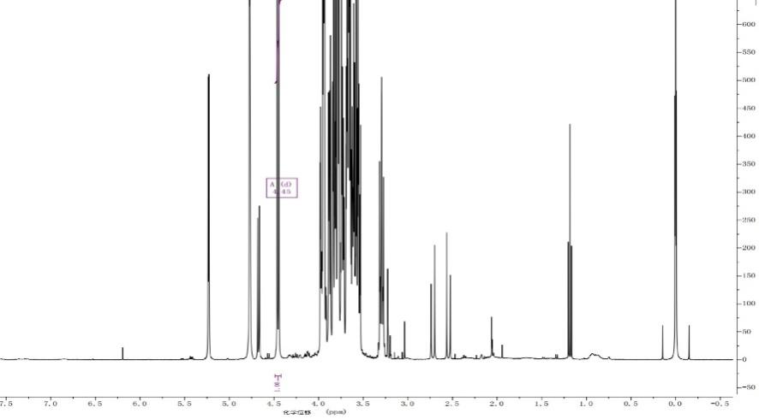按照2.3.4的条件下测定得到乳糖食品的1H NMR谱图（见图3），上、中、下分别代表的是发酵乳样品（a）、奶粉样品（b）和奶酪样品（c）的1H NMR检测图，由图3可知，δ 4.44特征信号峰与周围质子信号峰未发生重叠现象。

（a）

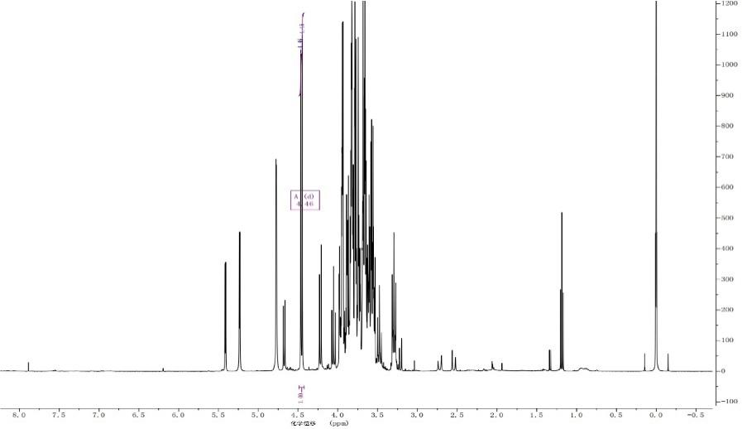

（b）

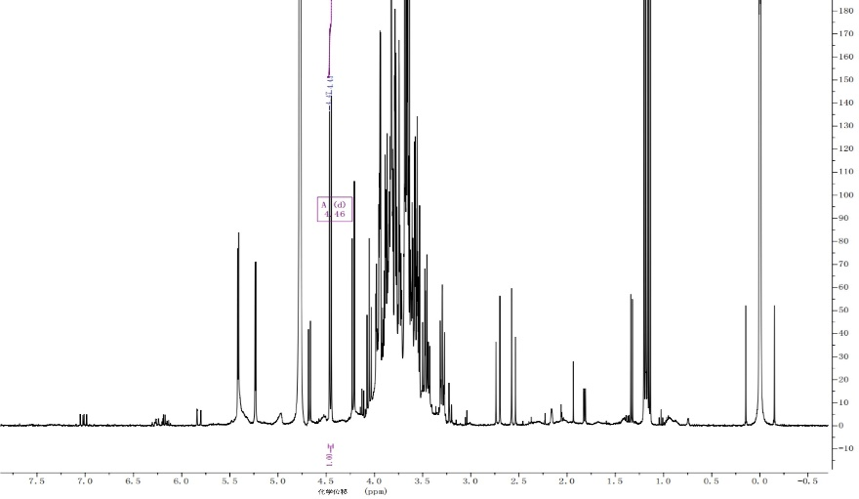

（c）

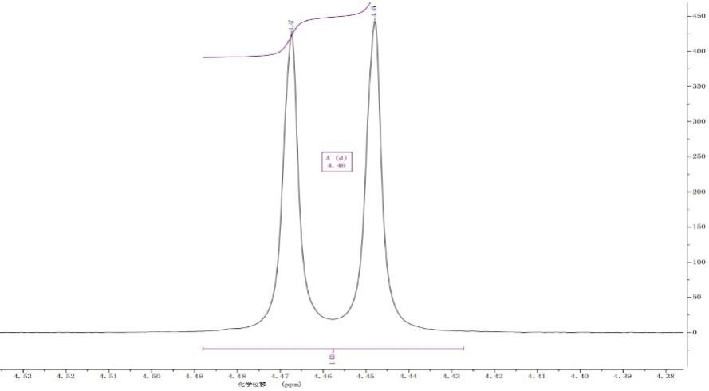

图3 乳糖样品1H NMR特征峰

**3.6方法学考察**

3.6.1线性关系

以乳糖标准品质量与溶液体积之比为纵坐标，外标法所得的质量与溶液体积之比为横坐标。柠檬酸作为定量外标，乳糖标准品在0.05~51.20g/L浓度范围内，外标法乳糖回归方程为y=1.0441x+0.1365，R2=0.9997，说明该方法线性关系良好。

3.6.2精密度分析（日内日间精密度）

选取一份牛奶样品，采用1H NMR方法，同一天内重复测定5次，分析该方法的日内精密度；重复测定5天，测定结果取每日测定量的平均值，进行日间精密度分析，结果如表1所示。由表1可知，以柠檬酸作为PULCON的外标参考物，方法的日内和日间精密度相对标准偏差（RSD）分别为0.58%和0.56%。外标方法的日内和日间RSD均小于1%；由表2可知，方法的日内和日间精密度相对标准偏差（RSD）分别为0.42%和0.94%。外标方法的日内和日间RSD均小于1%。采用T检验法分析日内与日间同一牛奶样品中乳糖测定结果的差异性，统计结果表明日内与日间检测结果无显著性差异（p > 0.05），以上表明1H NMR牛奶乳糖检测方法满足精密度的要求。

**表1柠檬酸作为外标方法日间与日内精密度（n=5）**

|  |  |  |  |  |  |  |  |
| --- | --- | --- | --- | --- | --- | --- | --- |
| 类型 | 乳糖测定值（g/L） | | | | | 均值  （g/L） | RSD  （%） |
| 1 | 2 | 3 | 4 | 5 |
| 日内 | 33.7 | 33.5 | 33.8 | 33.3 | 33.5 | 33.6 | 0.58% |
| 日间 | 33.6 | 33.3 | 33.3 | 33.2 | 33.1 | 33.3 | 0.56% |

3.6.3回收率实验

在同一份液体样品中分别加入7.5 g/L、25.0 g/L、50.0 g/L、100.0 g/L四份不同浓度水平的乳糖标准品溶液，同一份奶片及奶酪品中分别加入40.0 g/kg、130.0 g/kg、250.0 g/kg、500.0g/kg四份不同浓度水平的乳糖标准品溶液，同一份奶粉中分别加入50.0 g/kg、170.0 g/kg、340.0 g/kg、680.0 g/kg四份不同浓度水平的乳糖标准品溶液，每个浓度水平平行重复5次，采用PULCON柠檬酸外标法进行定量分析，定量结果取5次重复测定的平均值，如表2至表5所示。外标法的回收率在74%~90.3%之间，结果表明以柠檬酸作为PULCON外标参考物的外标法，精确度良好，能够满足牛奶中乳糖含量的准确定量测定要求。

**表2 外标法液体样品方法回收率（n=5)**

|  |  |  |  |  |  |  |
| --- | --- | --- | --- | --- | --- | --- |
| 基质 | 乳糖含量  （g/L） | 加标量  （g/L） | 测定值  （g/L） | 回收率  （%） | RSD  （%） | 平均回收率（%） |
| 牛奶 | 41.3 | 7.5 | 47.9 | 88.0 | 0.20 | 81.8 |
| 25.1 | 61.0 | 78.5 | 0.15 |
| 50.8 | 82.4 | 80.9 | 0.10 |
| 100.0 | 121.0 | 79.7 | 0.12 |
| 发酵乳 | 30.1 | 7.6 | 37.7 | 90.3 | 0.61 | 81.9 |
| 25.6 | 50.8 | 82.7 | 0.57 |
| 50.7 | 67.6 | 74.0 | 0.56 |
| 100.9 | 110.5 | 80.4 | 0.09 |

**表3 外标法固体样品方法回收率（n=5)**

|  |  |  |  |  |  |  |
| --- | --- | --- | --- | --- | --- | --- |
| 基质 | 乳糖含量  （g/kg） | 加标量  （g/kg） | 测定值  （g/kg） | 回收率  （%） | RSD  （%） | 平均回收率（%） |
| 奶片 | 273.5 | 37.2 | 304.3 | 82.7 | 0.24 | 78.9 |
| 127.4 | 372.6 | 77.8 | 0.21 |
| 249.8 | 468.8 | 78.2 | 0.12 |
| 497.5 | 655.1 | 76.7 | 0.03 |
| 奶粉 | 479.4 | 49.9 | 524.4 | 90.7 | 0.21 | 82.6 |
| 167.8 | 606.7 | 77.4 | 0.28 |
| 336.3 | 753.9 | 81.6 | 0.16 |
| 670.5 | 1020.6 | 80.7 | 0.06 |
| 奶酪 | 48.4 | 37.3 | 79 | 82.1 | 0.20 | 83.9 |
| 127.2 | 157.1 | 85.4 | 0.19 |
| 249.5 | 258 | 83.9 | 0.23 |
| 497.5 | 466.2 | 84.0 | 0.04 |

3.6.4 检出限与定量限

固体样品，奶片、奶酪及奶粉中的乳糖检出限为0.3 g/kg，定量限为1.1 g/kg；液体样品，纯奶、发酵乳中乳糖检出限为0.03 mg/kg，定量限为0.1 mg/kg。

3.6.5 方法对比

应用上述已经建立的1H NMR外标定量方法和国标GB 5413.5—2010高效液相色谱法分别对市售5个不同种类乳制品样品基质中的乳糖含量进行检测，每个样品平行前处理两次，每个样品重复测定2次，定量测定结果取平均值，结果如表5所示，进一步统计分析1H NMR法与国标法检测结果的差异。以国标高效液相色谱法测定结果为横坐标，以1H NMR柠檬酸外标的定量结果为纵坐标做线性回归，其线性回归关系R2为0.98，结果表明1H NMR与国标GB 5413.5—2010高效液相色谱法测定结果误差在±5%以内，满足方法的可行性验证要求，研究结果表明1H NMR定量法可以广泛用于市售不同种类牛奶中乳糖的含量的准确测定。

**表3 核磁共振和行标高效液相色谱法定量结果**

|  |  |  |
| --- | --- | --- |
| 样品编号 | 样品中含量(g/100g) | |
| 外标(柠檬酸) (g/100g) | 高效液相色谱法(g/100g) |
| 1 | 4.6 | 4.5 |
| 2 | 2.8 | 2.4 |
| 3 | 43.3 | 43.6 |
| 4 | 5.9 | 5.9 |
| 5 | 31.2 | 29.8 |

**4 结论**

本研究建立了一种1H NMR技术方法实现了快速准确定量检测牛奶中乳糖含量。固体样品，奶片、奶酪及奶粉中的乳糖检出限为0.3 g/kg，定量限为1.1 g/kg；液体样品，纯奶、发酵乳中乳糖检出限为0.03 mg/kg，定量限为0.1 mg/kg。日内与日间RSD分别为0.42%和0.94%；柠檬酸外标法平均加标回收率为81.8%，日内与日间RSD分别为0.58%和0.56%；1H NMR测定方法重现性好；1H NMR定量法和GB 5413.5—2010高效液相色谱法测定结果误差在±5%以内，测定结果准确。1H NMR定量法相比于GB 5413.5—2010莱因―埃农氏法，样品前处理操作简便，省时省力，无需使用腐蚀性试剂，大批量样品检测成本较低。相比于GB 5413.5—2010高效液相色谱法，不引入乙腈等有毒试剂，检测灵敏度高，检测效率高，完全满足对于牛奶中乳糖含量的检测要求，可广泛应用于乳制品质量控制和掺假鉴别。

**5 实验室比对验证结果**

本方法经过中国食品发酵工业研究院有限公司、[中国科学院化学研究所](http://www.baidu.com/link?url=5vM9HgbfAISjHBxUyi7pjBTjxvSUTu2TWw5iqCFFn-K&ck=0.0.0.0.0.0.0.0&shh=www.baidu.com&sht=25017023_6_pg" \t "https://www.baidu.com/_blank)、首都师范大学、北京大学、中国科学技术大学、信阳师范学院、武汉中科牛津波谱技术有限公司7家实验室进行了方法验证；实验室制备了10个乳糖比对样品，参与验证单位实验室严格按照标准文本进行检测，并及时反馈数据，具体验证结果见附表A。根据实验室GB/T 6379.2-2004 测量方法与结果准确度和GB/T 28043《利用实验室间比对进行能力验证的统计方法》，采用格拉布斯Grubbs检验法（α=0.05）计算发现Lab 6分别在比对样品1、2、4、5、7、8; Lab5在比对样品5和9以及Lab4在比对样品7测定结果明显偏离其它实验室，属异常值应予以剔除。因此，选择7个实验室（剔除异常值后）进行计算实验室间相对标准误差（RSD），具体见附录A表RSD %（n=7）值比较后，提出本方法允许RSD%值。

附表A 实验室协同试验数据统计表

|  |  |  |  |  |  |  |  |  |  |
| --- | --- | --- | --- | --- | --- | --- | --- | --- | --- |
| **乳制品中乳糖测定外标法比对结果** | | | | | | | | | |
| 样品编号 | 验证单位 | | | | | | | | |
| Lab1 | Lab2 | Lab3 | Lab4 | Lab5 | Lab6 | Lab7 | 平均值 | RSD % (n=7) |
| 1 | 40.49 | 44.91 | 40.61 | 44.31 | 45.72 | 59.98 | 46.64 | 43.78 | 5.23 |
| 2 | 45.43 | 49.35 | 45.38 | 44.72 | 44.83 | 68.41 | 53.31 | 47.17 | 4.75 |
| 3 | 46.82 | 49.25 | 46.51 | 34.12 | 35.41 | 52.34 | 55.39 | 45.69 | 16.39 |
| 4 | 57.74 | 62.35 | 56.05 | 69.13 | 66.89 | 101.21 | 71.84 | 64.00 | 8.24 |
| 5 | 28.53 | 30.10 | 27.14 | 28.9 | 20.48 | 47.88 | 36.79 | 30.29 | 12.26 |
| 6 | 26.28 | 27.20 | 26.06 | 27.23 | 24.64 | 26.64 | 28.74 | 26.68 | 4.37 |
| 7 | 67.91 | 70.36 | 63.83 | 95.07 | 70.35 | 99.29 | 72.95 | 69.08 | 16.87 |
| 8 | 51.57 | 50.62 | 49.75 | 67.84 | 67.02 | 84.51 | 56.66 | 57.24 | 13.38 |
| 9 | 4.36 | 4.62 | 4.05 | 4.02 | 1.36 | 5.52 | 5.11 | 4.61 | 11.88 |
| 10 | 9.72 | 10.43 | 9.66 | 14.13 | 10.23 | 14.68 | 10.82 | 11.38 | 17.16 |